СОДЕРЖАНИЕ

ВВЕДЕНИЕ 4
1 АНАЛИЗ ЗАДАНИЯ И ПОСТАНОВКА ЗАДАЧИ 5
2 ПРОЕКТИРОВАНИЕ ПРОРАММЫ 7
3 РЕАЛИЗАЦИЯ ПРОГРАММЫ 10
4 МЕТОДИКА И РЕЗУЛЬТАТЫ ТЕСТИРОВАНИЯ 23
ЗАКЛЮЧЕНИЕ 29
СПИСОК ИСПОЛЬЗОВАННЫХ ИСТОЧНИКОВ 30
ПРИЛОЖЕНИЕ А(обязательное) Техническое задание 31
ПРИЛОЖЕНИЕ Б (обязательное)Таблица тестирования программы 35

ВВЕДЕНИЕ

Современная авиационная промышленность является одним из ключевых секторов мировой экономики, обеспечивающим быстрые и безопасные пассажирские и грузовые перевозки между континентами и странами. Эффективное управление данными о рейсах, расходе топлива и техническом обслуживании воздушных судов имеет первостепенное значение для оптимизации работы аэропортовых служб. Автоматизация процессов обработки информации позволяет существенно сократить время, затрачиваемое на учёт авиарейсов, и минимизировать вероятность ошибок, связанных с ручным вводом данных.
Базы данных и структуры данных играют важнейшую роль в авиационной сфере, поскольку позволяют систематизировать и обрабатывать большие объёмы информации о полётах, расходе топлива, технических характеристиках воздушных судов и плановых показателях их использования. Применение программных средств для управления базами данных даёт возможность оперативно получать аналитические отчёты, необходимые для принятия обоснованных решений в области эксплуатации авиационной техники. Особенно актуальной является задача расчёта суточного расхода топлива, который является одним из основных показателей экономической эффективности работы аэропортовой технической службы.
Целью данной курсовой работы является разработка однотабличной базы данных «Авиарейсы» для автоматизированного управления данными о полётах воздушных судов с использованием языка программирования C++. База данных предназначена для хранения информации о типе самолёта, годе выпуска, плановом расходе топлива на 1000 километров, планируемом расстоянии перелётов на сутки и расчётном суточном расходе топлива. Программа обеспечивает полный набор функций для работы с данными: добавление, редактирование и удаление записей, сохранение и загрузку данных в текстовом и бинарном форматах, сортировку по любому полю, бинарный поиск и фильтрацию записей.
Практическая ценность разработанного программного продукта заключается в возможности его использования в аэропортовых технических службах для ежедневного учёта и анализа расхода топлива воздушных судов. Программа позволяет генерировать отчёты о расходе топлива, отсортированные по убыванию суточного потребления, что значительно упрощает планирование заправочных операций и контроль расходования горюче-смазочных материалов. Использование динамической памяти в виде двусвязного списка обеспечивает гибкость при работе с произвольным количеством записей и эффективное управление ресурсами компьютера.

1 АНАЛИЗ ЗАДАНИЯ И ПОСТАНОВКА ЗАДАЧИ

Целью курсовой работы является разработка однотабличной базы данных «Авиарейсы» для учёта и анализа данных о полётах воздушных судов в аэропортовой технической службе. База данных должна обеспечивать автоматизированное хранение, обработку и анализ информации о характеристиках самолётов, плановых показателях их использования и расходе топлива. Разработка ведётся на языке программирования C++ с использованием динамических структур данных для обеспечения гибкости и эффективности работы с произвольным количеством записей.
Структура «Авиарейсы» представляет собой набор записей, каждая из которых содержит пять полей. Первое поле «тип самолёта» (type) является строковым и может принимать одно из четырёх значений: пассажирский, грузовой, военный или бизнес-джет. Классификация по типу воздушного судна позволяет проводить аналитику расхода топлива в разрезе различных категорий авиации и выявлять наиболее ресурсоёмкие направления использования авиатехники.
Второе поле «год выпуска» (year) является целочисленным и может принимать значения от 1903 до 2026 включительно. Диапазон выбран с учётом исторической даты первого полёта братьев Райт в 1903 году и текущего года разработки программы. Год выпуска является важной характеристикой, поскольку определяет возраст воздушного судна и его предполагаемую экономичность: более современные самолёты, как правило, отличаются меньшим расходом топлива благодаря совершенствованию конструкции двигателей и аэродинамических характеристик.
Третье поле «расход топлива на 1000 км» (fuel1000) является вещественным числом в диапазоне от 500 до 20000 литров. Данный параметр отражает количество авиационного топлива, затрачиваемого воздушным судном на преодоление дистанции в 1000 километров. Расход топлива зависит от множества факторов: типа и мощности двигателей, массы самолёта, аэродинамического сопротивления, крейсерской скорости и высоты полёта. Для тяжёлых грузовых самолётов данный показатель может достигать значительных величин, в то время как лёгкие бизнес-джеты отличаются существенно меньшим потреблением горючего.
Четвёртое поле «планируемое расстояние перелётов на сутки» (distance) является вещественным числом в диапазоне от 100 до 20000 километров. Этот параметр определяет суммарную дистанцию, которую воздушное судно должно преодолеть в течение одного рабочего дня. Для пассажирских самолётов, выполняющих несколько регулярных рейсов в день, этот показатель может быть достаточно высоким. Для грузовых и военных самолётов расстояние зависит от характера выполняемых задач и маршрутов перевозок.
Пятое поле «расход топлива на сутки» (fuelDay) является вычисляемым и рассчитывается по формуле: fuelDay = fuel1000 * distance / 1000. Данное поле не вводится пользователем, а определяется программным путём на основе введённых значений расхода топлива на 1000 километров и планируемого суточного расстояния. Это исключает возможность ошибок при ручном расчёте и обеспечивает автоматическое обновление показателя при изменении исходных данных.
Программный продукт должен обеспечивать выполнение следующих функциональных требований. Во-первых, реализация операций создания, редактирования и удаления записей. Во-вторых, файловые операции, включающие создание нового файла, удаление файла, сохранение данных в текстовом и бинарном форматах и загрузку данных из файлов обоих типов. В-третьих, сортировка данных по любому из полей с использованием алгоритма сортировки выбором (selection sort) в порядке возрастания или убывания. В-четвёртых, бинарный поиск записей по строковому и целочисленному полям.
Дополнительно программа должна обеспечивать фильтрацию записей по типу воздушного судна с выводом отфильтрованных данных в табличной форме. Отдельным требованием является генерация отчёта о расходе топлива, в котором записи отсортированы по убыванию суточного расхода топлива (fuelDay). Этот отчёт является ключевым функционалом программы с точки зрения практического применения, поскольку позволяет оперативно выявлять наиболее ресурсоёмкие воздушные суда и оптимизировать планирование заправочных операций.
Данные должны храниться в двусвязном списке, что обеспечивает эффективное выполнение операций добавления и удаления элементов, а также двусторонний обход коллекции. Использование динамической памяти позволяет управлять произвольным количеством записей без предварительного определения размера базы данных. Для корректной работы программы необходимо наличие не менее 20 тестовых записей, покрывающих все четыре типа воздушных судов и различные диапазоны значений всех полей, что обеспечивает репрезентативность данных для тестирования всех функций программы.
Программа разрабатывается в консольном режиме с использованием текстового меню для навигации по функциональным возможностям. Ввод данных осуществляется пользователем в интерактивном режиме с обязательной проверкой корректности ввода. При некорректном вводе программа выдаёт информационное сообщение и предлагает повторить ввод. Все операции с файлами выполняются с проверкой успешности открытия и создания файлов, а при возникновении ошибок выводятся соответствующие диагностические сообщения.

2 ПРОЕКТИРОВАНИЕ ПРОРАММЫ

Основой хранения данных в разрабатываемой программе планируется использовать двусвязный список – динамическую структуру данных, в которой каждый элемент (узел) содержит указатели на предыдущий и следующий элементы. Двусвязный список обеспечивает эффективное выполнение операций добавления и удаления элементов на обоих концах списка, а также позволяет осуществлять прямой и обратный обход коллекции. В отличие от массива, двусвязный список не требует предварительного выделения памяти фиксированного размера и может динамически увеличиваться по мере добавления новых записей, что делает его оптимальным выбором для хранения данных переменного объёма. [3]
При проектировании структуры данных планируется использовать три взаимосвязанные структуры языка C++: Flight, Node и List. Структуры в C++ позволяют объединить логически связанные данные различных типов в единый контейнер. Каждый узел списка (Node) будет содержать поле данных типа Flight, а также два указателя: prev – на предыдущий узел и next – на следующий узел. Структура List будет хранить указатели на первый (head) и последний (tail) элементы списка, а также целочисленное поле size, определяющее текущее количество записей. Структура Flight является центральной и будет содержать пять полей: type (строковое поле типа string), year (целочисленное поле типа int), fuel1000 (вещественное поле типа float), distance (вещественное поле типа float) и fuelDay (вычисляемое вещественное поле типа float).[1]
Для сортировки данных планируется применить алгоритм сортировки выбором (selection sort). Сортировка выбором является одним из простейших алгоритмов сортировки и основана на последовательном выборе минимального (или максимального) элемента из неотсортированной части массива и помещении его в конец отсортированной части. Данный алгоритм относится к категории алгоритмов на основе выбора (selection-based sorting) и характеризуется тем, что число обменов элементов не превышает n-1, что может быть предпочтительным в ситуациях, когда стоимость обмена высока.[10]
Процесс сортировки выбором планируется реализовать следующим образом. На первой итерации алгоритм будет просматривать весь список и находить элемент с минимальным (или максимальным, в зависимости от направления сортировки) значением ключа. Найденный элемент будет меняться местами с первым элементом списка. На второй итерации алгоритм будет просматривать список, начиная со второго элемента, и находить минимальный элемент среди оставшихся. Этот процесс будет повторяться до тех пор, пока не будут обработаны все элементы списка, за исключением последнего, который уже будет находиться на своём месте.
Временная сложность алгоритма сортировки выбором составляет O(n²) в лучшем, среднем и худшем случаях, что обусловлено наличием двух вложенных циклов. Количество сравнений всегда равно n*(n-1)/2, а количество обменов варьируется от 0 до n-1 в зависимости от начального порядка элементов. Несмотря на квадратичную сложность, алгоритм сортировки выбором является удобным для учебных целей благодаря своей простоте реализации и наглядности. Сортировка выбором характеризуется стабильным поведением на небольших объёмах данных, что является приемлемым для данной задачи.
Для поиска данных планируется использовать алгоритм бинарного поиска (binary search). Данный алгоритм работает на отсортированных данных и обеспечивает логарифмическую временную сложность O(log n), что значительно эффективнее линейного поиска при больших объёмах данных. Бинарный поиск основан на принципе «разделяй и властвуй»: на каждой итерации диапазон поиска уменьшается вдвое за счёт сравнения искомого значения с серединным элементом текущего диапазона. Бинарный поиск является одним из наиболее эффективных алгоритмов поиска в отсортированных массивах.[10]
Алгоритм бинарного поиска планируется реализовать следующим образом. Изначально будут определяться границы поиска: left = 0 и right = size - 1, где size – количество элементов в списке. На каждой итерации будет вычисляться индекс среднего элемента mid = left + (right - left) / 2. Значение ключа будет сравниваться с полем серединного элемента. При совпадении значений поиск завершается успешно и возвращается индекс найденного элемента. Если искомое значение меньше серединного, правая граница сдвигается влево (right = mid - 1), в противном случае левая граница сдвигается вправо (left = mid + 1). Поиск продолжается до тех пор, пока left не превысит right, что означает отсутствие искомого элемента в списке.
Для корректной работы бинарного поиска данные должны быть предварительно отсортированы по полю, по которому осуществляется поиск. В разрабатываемой программе перед выполнением бинарного поиска планируется предоставлять пользователю возможность выбора поля для поиска, после чего данные будут автоматически сортироваться по выбранному критерию в порядке возрастания. В случае поиска по строковому полю будет использоваться лексикографическое сравнение строк средствами стандартной библиотеки C++.[4]
Файловый ввод-вывод в программе планируется организовать с использованием потоковых классов стандартной библиотеки C++: ofstream для записи и ifstream для чтения. Поддержка двух форматов файлов – текстового и бинарного – обеспечит как удобочитаемость данных для ручного редактирования, так и компактность хранения и высокую скорость операций. В текстовом формате каждая запись будет записываться построчно, а в бинарном формате – с использованием метода write() для записи сырых байтовых представлений данны.[6]
Модульное программирование является одним из ключевых подходов к разработке программного обеспечения, позволяющим разбить сложную программу на логически независимые части. Модульная архитектура разрабатываемой программы будет состоять из следующих основных модулей: Flight.h (структуры данных и базовые операции со списком), check.h/check.cpp (функции ввода с проверкой корректности), file.h/file.cpp (файловый ввод-вывод), io.h/io.cpp (консольный ввод-вывод и отображение таблиц), algo.h/algo.cpp (вспомогательные алгоритмы), sort.h/sort.cpp (сортировка выбором), search.h/search.cpp (поиск и фильтрация), menu.h/menu.cpp (главное меню) и main.cpp (точка входа). Каждый модуль будет отвечать за определённую функциональность и взаимодействовать с другими модулями через общие структуры данных и интерфейсы функций.[7]
При проектировании операций сортировки, поиска и фильтрации необходимо учитывать, что данные предварительно сортируются, что изменяет порядок следования записей. Для обеспечения возможности отката изменений планируется реализовать механизм резервного копирования списка. Перед выполнением каждой операции, модифицирующей порядок или состав данных, будет создаваться полная копия списка. После завершения операции пользователю будет предоставляться выбор: применить изменения или восстановить исходное состояние. Данный подход гарантирует, что непреднамеренные изменения порядка записей не приведут к потере данных и могут быть легко отменены.

- РЕАЛИЗАЦИЯ ПРОГРАММЫ

В ходе реализации программы были созданы следующие модули, структура которых соответствует запланированной модульной архитектуре из раздела 2:
Flight.h – модуль, содержащий определения структур данных Flight, Node и List, а также функции pushBack() (добавление элемента в конец списка) и getNodeAt() (получение указателя на узел по индексу). Данный модуль является ядром программы и подключается ко всем остальным модулям, обеспечивая единое представление данных.
check.h / check.cpp – модуль, реализующий функции ввода с проверкой корректности: getIntInput() (ввод целого числа с обработкой ошибок), getFloatInput() (ввод вещественного числа), getType() (выбор типа воздушного судна из меню), check_range() (проверка вхождения числа в заданный диапазон). Данный модуль обеспечивает защиту от некорректного ввода данных пользователем.
file.h / file.cpp – модуль файлового ввода-вывода, включающий функции save_txt и load_txt (сохранение и загрузка в текстовом формате), save_bin() и load_bin() (сохранение и загрузка в бинарном формате), а также createFile() и deleteFile() (создание и удаление файлов). Текстовый формат обеспечивает удобочитаемость данных, а бинарный – компактность хранения и высокую скорость операций.
io.h / io.cpp – модуль консольного ввода-вывода, обеспечивающий функции addRecord() (интерактивный ввод данных о новом авиарейсе), printTable() (вывод всех записей в табличном формате), generateTestData() (автоматическая генерация заданного количества тестовых записей) и clearMem() (очистка памяти списка).
algo.h / algo.cpp – модуль вспомогательных алгоритмов, содержащий функции swapFlights() (обмен данных между двумя записями), deleteFlightByIndex (удаление записи по индексу), editRecord() (редактирование существующей записи), binarySearch() (бинарный поиск по заданному полю).
sort.h / sort.cpp – модуль реализации сортировки выбором: функция selectionSort(), принимающая список, номер поля для сортировки и флаг направления (по возрастанию или убыванию). Сортировка может осуществляться по любому из пяти полей структуры Flight.
search.h / search.cpp – модуль функций поиска и фильтрации: binarySearchString() (бинарный поиск по строковому полю type), binarySearchInt() (бинарный поиск по целочисленному полю year), handleSearch() (интерфейс выбора типа поиска), handleFilter() (фильтрация записей по типу воздушного судна), handleEdit() (редактирование записи по индексу).
menu.h / menu.cpp – модуль главного меню программы: функция showMenu, реализующая основной цикл работы с помощью конструкции do-while и оператора switch-case для обработки выбора пользователя. Модуль также содержит функцию handleSort() для интерфейса сортировки и handleSave()/handleLoad() для выбора формата файла. main.cpp – точка входа в программу: функция main(), создающая объект структуры List и вызывающая функцию showMenu.
Готовая модульная структура программы представлена на рисунке 3.1.
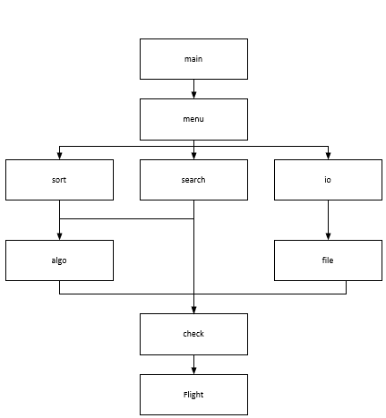
Рисунок 3.1 – Модульная структура программы
Листинг 3.1 – Структура Flight
struct Flight {
string type;
int year;
float fuel1000;
float distance;
float fuelDay;
};
В листинге 3.1 представлена структура Flight, которая является основным контейнером данных в программе. Структура содержит пять полей: строковое поле type для типа воздушного судна, целочисленное поле year для года выпуска, и три вещественных поля для характеристик расхода топлива и расстояния. Все поля размещены в единой структуре, что обеспечивает целостность данных при их передаче между функциями.
Листинг 3.2 – Структуры Node и List
struct Node {
Flight data;
Node* prev;
Node* next;
};
struct List {
Node* head = nullptr;
Node* tail = nullptr;
int size = 0;};
В листинге 3.2 определены структуры Node и List для организации двусвязного списка. Структура Node содержит поле data типа Flight и два указателя prev и next для связи с соседними узлами. Структура List хранит указатели на первый (head) и последний (tail) элементы списка, а также целочисленное поле size для отслеживания количества записей. Указатели head и tail инициализируются значением nullptr, а size – нулём, что обеспечивает корректное создание пустого списка.
Листинг 3.3 – Функция добаления нового узла в конец списка
inline void pushBack(List& list, const Flight& f) {
Node* newNode = new Node{f, nullptr, nullptr};
if (!list.head) {
list.head = list.tail = newNode;
} else {
list.tail->next = newNode;
newNode->prev = list.tail;
list.tail = newNode;
}
list.size++;
}
Функция pushBack() добавляет новый узел в конец списка, обновляя указатели tail и size. При добавлении первого элемента указатели head и tail устанавливаются на новый узел, при добавлении последующих – текущий последний элемент связывается с новым узлом через указатель next. Функция объявлена как inline для оптимизации вызовов. Добавление элемента выполняется за время O(1).
Листинг 3.4 – Функция линейного обхода списка
inline Node* getNodeAt(List& list, int index) {
Node* curr = list.head;
for (int i = 0; i < index && curr; i++)
curr = curr->next;
return curr;
}
Функция getNodeAt() выполняет линейный обход списка от начала до узла с заданным индексом и возвращает указатель на найденный узел. Данная функция является вспомогательной и используется во многих модулях программы для доступа к элементам списка по индексу. Временная сложность функции составляет O(n), где n – значение индекса.
Листинг 3.5 – Функции ввода с проверкой
int getIntInput() {
int value;
while (!(cin >> value)) {
cerr << "Ошибка ввода! Повторите: ";
cin.clear();
cin.ignore(numeric_limits<streamsize>::max(),
'\n');
}
Продолжение листинга 3.5
cin.ignore(numeric_limits<streamsize>::max(), '\n');
return value;
}
float getFloatInput() {
float value;
while (!(cin >> value)) {
cerr << "Ошибка ввода! Повторите: ";
cin.clear();
cin.ignore(numeric_limits<streamsize>::max(),
'\n');
}
cin.ignore(numeric_limits<streamsize>::max(), '\n');
return value;
}
string getType() {
int type;
while (true) {
cout << "1. пассажирский\n2. грузовой\n";
cout << "3. военный\n4. бизнес-джет\n";
cout << "Введите тип: ";
type = getIntInput();
if (type == 1) return "пассажирский";
if (type == 2) return "грузовой";
if (type == 3) return "военный";
if (type == 4) return "бизнес-джет";
cout << "Ошибка!\n";
}
}
void check_range(int &num, int max_range) {
num = getIntInput();
while (num < 0 || num > max_range) {
cout << "Ошибка! Диапазон: 0-" << max_range;
cout << "\nПовторите: ";
num = getIntInput();
}
}
В листинге 3.5 представлены функции модуля check.cpp, обеспечивающие безопасный ввод данных. Функция getIntInput() обрабатывает ситуации некорректного ввода целых чисел, очищая буфер ввода с помощью cin.clear() и cin.ignore() и повторяя запрос. Аналогично функция getFloatInput() обеспечивает корректный ввод вещественных чисел. Функция getType реализует выбор типа воздушного судна через меню с использованием операторов switch-case, а функция check_range() проверяет вхождение числа в заданный диапазон.
Листинг 3.6 – Функция добавления авиарейса
void addRecord(List& list) {
Flight f;
cout << "Ввод авиарейса" << endl;
f.type = getType();
Продолжение листинга 3.6
while (true) {
cout << "Год выпуска: ";
f.year = getIntInput();
if (f.year >= 1903 && f.year <= 2026) break;
cout << "Некорректный ввод года (1903-2026)"
<< endl;
}
while (true) {
cout << "Планируемое расстояние: ";
f.distance = getFloatInput();
if (f.distance >= 100 && f.distance <= 20000)
break;
cout << "Ошибка: 100-20000 км\n";
}
while (true) {
cout << "Расход топлива на 1000 км: ";
f.fuel1000 = getFloatInput();
if (f.fuel1000 >= 500 && f.fuel1000 <= 20000)
break;
cout << "Ошибка: 500-20000 л/1000км\n";
}
f.fuelDay = f.fuel1000 * f.distance / 1000;
pushBack(list, f);
}
Функция addRecord() реализует интерактивный ввод данных о новом авиарейсе. Для каждого поля выполняется проверка корректности ввода с помощью циклов while, которые повторяют запрос при обнаружении недопустимых значений. Диапазоны проверки соответствуют определённым в задании: год выпуска от 1903 до 2026, расстояние от 100 до 20000 км, расход топлива от 500 до 20000 л/1000км. После успешного ввода всех полей автоматически рассчитывается суточный расход топлива по формуле fuelDay = fuel1000 * distance / 1000, и запись добавляется в список с помощью функции pushBack().
Листинг 3.7 – Функция вывода данных в виде таблицы
void printTable(List& list) {
if (list.size == 0) {
cout << "Список пуст.\n";
return;
}
cout << left << setw(16) << "Тип"
<< setw(8) << "Год"
<< setw(12) << "Расх.1000"
<< setw(12) << "Расст."
<< setw(12) << "Расх.сут."
<< "\n";
cout << string(60, '-') << "\n";
Node* curr = list.head;
while (curr) {
cout << left << setw(16) << curr->data.type
Продолжение листинга 3.7
<< setw(8) << curr->data.year
<< setw(12) << curr->data.fuel1000
<< setw(12) << curr->data.distance
<< setw(12) << curr->data.fuelDay
<< "\n";
curr = curr->next;
}
cout << "Всего записей: " << list.size << "\n";
}
Функция printTable() выводит все записи базы данных в табличном формате с использованием манипуляторов потокового вывода setw и left для выравнивания столбцов. Перед выводом данных проверяется, не пуст ли список, и при наличии записей выводится заголовочная строка и разделитель. Для каждого узла списка выводятся все пять полей с фиксированной шириной столбцов, обеспечивая читаемое представление данных. В конце выводится общее количество записей.
Листинг 3.8 – Сортировка выбором
void selectionSort(List& list, int field, int asc)
{
for (int i = 0; i < list.size - 1; i++) {
int target = i;
for (int j = i + 1; j < list.size; j++) {
Node* nodeJ = getNodeAt(list, j);
Node* nodeT = getNodeAt(list, target);
bool shouldSwap = false;
if (asc) {
if (field == 1 &&
nodeJ->data.type < nodeT->data.type)
shouldSwap = true;
if (field == 2 &&
nodeJ->data.year < nodeT->data.year)
shouldSwap = true;
if (field == 3 &&
nodeJ->data.fuel1000 < nodeT->data.fuel1000)
shouldSwap = true;
if (field == 4 &&
nodeJ->data.fuelDay < nodeT->data.fuelDay)
shouldSwap = true;
if (field == 5 &&
nodeJ->data.distance < nodeT->data.distance)
shouldSwap = true;
} else {
if (field == 1 &&
nodeJ->data.type > nodeT->data.type)
shouldSwap = true;
if (field == 2 &&
nodeJ->data.year > nodeT->data.year)
shouldSwap = true;
if (field == 3 &&
Продолжение листинга 3.8
nodeJ->data.fuel1000 > nodeT->data.fuel1000)
shouldSwap = true;
if (field == 4 &&
nodeJ->data.fuelDay > nodeT->data.fuelDay)
shouldSwap = true;
if (field == 5 &&
nodeJ->data.distance > nodeT->data.distance)
shouldSwap = true;
}
if (shouldSwap) target = j;
}
if (target != i) {
Node* nI = getNodeAt(list, i);
Node* nT = getNodeAt(list, target);
swapFlights(nI->data, nT->data);
}
}
}
В листинге 3.8 представлена полная реализация алгоритма сортировки выбором. Функция selectionSort() принимает три параметра: ссылку на список, номер поля для сортировки и флаг направления сортировки. Внутренний цикл последовательно сравнивает элементы и запоминает индекс целевого элемента (минимального или максимального в зависимости от направления). Обмен данных между узлами выполняется через вспомогательную функцию swapFlights(), которая обменивает содержимое структур Flight. Сортировка поддерживает все пять полей структуры и оба направления упорядочивания.
Листинг 3.9 – Бинарный поиск по строке
int binarySearchString(List& list, string key) {
int left = 0, right = list.size - 1;
while (left <= right) {
int mid = left + (right - left) / 2;
Node* midNode = getNodeAt(list, mid);
if (midNode->data.type == key)
return mid;
if (midNode->data.type < key)
left = mid + 1;
else
right = mid - 1;
}
return -1;
}
Функция binarySearchString() реализует классический алгоритм бинарного поиска по строковому полю type. Перед вызовом функции список должен быть отсортирован по полю type в порядке возрастания. Функция возвращает индекс найденного элемента или -1, если элемент не найден. Для получения узла по индексу используется функция getNodeAt(), обеспечивающая доступ к произвольному элементу двусвязного списка. Реализация соответствует алгоритму, описанному в разделе 2.
Листинг 3.10 – Функция выполнения фильтрации
void handleFilter(List& list) {
if (list.size == 0) {
cout << "Список пуст!\n";
return;
}
cout << "Введите тип для фильтрации:\n";
string filterType = getType();
cout << "\n--- Отфильтрованные записи ---\n";
bool found = false;
Node* curr = list.head;
while (curr) {
if (curr->data.type == filterType) {
cout << curr->data.type << " | "
<< curr->data.year << " | "
<< curr->data.fuel1000 << " | "
<< curr->data.distance << " | "
<< curr->data.fuelDay << "\n";
found = true;
}
curr = curr->next;
}
if (!found)
cout << "Записи не найдены.\n";
}
Функция handleFilter() выполняет линейный обход всего списка и выводит записи, тип которых совпадает с заданным пользователем значением. Фильтрация осуществляется без изменения порядка элементов в списке. Функция также отслеживает наличие хотя бы одной подходящей записи с помощью логической переменной found и выводит соответствующее сообщение, если совпадений не обнаружено.
Листинг 3.11 – Сохранение и загрузка текстового файла
void save_txt(const string& filename,
List& list) {
ofstream file(filename);
if (!file) {
cerr << "Ошибка создания файла\n";
return;
}
file << list.size << '\n';
Node* curr = list.head;
while (curr) {
file << curr->data.type << '\n'
<< curr->data.year << '\n'
<< curr->data.fuel1000 << '\n'
<< curr->data.distance << '\n'
<< curr->data.fuelDay << '\n';
Продолжение листинга 3.11
curr = curr->next;
}
cout << "Сохранено в " << filename << "\n";
}
void load_txt(const string& filename, List& list) {
ifstream file(filename);
if (!file) {
cerr << "Ошибка открытия файла\n";
return;
}
int batch_n;
while (file >> batch_n) {
file.ignore();
for (int i = 0; i < batch_n; i++) {
Flight f;
getline(file, f.type);
file >> f.year >> f.fuel1000
>> f.distance >> f.fuelDay;
file.ignore();
pushBack(list, f);
}
}
cout << "Загружено из " << filename << "\n";
}
В листинге 3.11 представлены функции для сохранения и загрузки данных в текстовом формате. Функция save_txt() сначала записывает количество записей, а затем последовательно выводит все поля каждой записи на отдельных строках. Функция load_txt() считывает количество записей и последовательно загружает данные, создавая новые узлы списка с помощью функции pushBack(). Формат обеспечивает удобочитаемость файла и возможность ручного редактирования данных.
Листинг 3.12 – Сохранение и загрузка бинарного файла
void save_bin(const string& filename,
List& list) {
ofstream file(filename, ios::binary);
if (!file) {
cerr << "Ошибка создания файла\n";
return;
}
file.write((char*)&list.size, sizeof(list.size));
Node* curr = list.head;
while (curr) {
size_t len = curr->data.type.size();
file.write((char*)&len, sizeof(len));
file.write(curr->data.type.c_str(), len);
file.write((char*)&curr->data.year,
sizeof(int));
file.write((char*)&curr->data.fuel1000,
sizeof(float));
Продолжение листинга 3.12
file.write((char*)&curr->data.distance,
sizeof(float));
file.write((char*)&curr->data.fuelDay,
sizeof(float));
curr = curr->next;
}
cout << "Сохранено в " << filename << "\n";
}
void load_bin(const string& filename, List& list) {
ifstream file(filename, ios::binary);
if (!file) {
cerr << "Ошибка открытия\n";
return;
}
while (true) {
int batch_n;
file.read((char*)&batch_n,
sizeof(batch_n));
if (file.fail()) break;
for (int i = 0; i < batch_n; i++) {
Flight f;
size_t len;
file.read((char*)&len, sizeof(len));
f.type.resize(len);
file.read(&f.type[0], len);
file.read((char*)&f.year, sizeof(int));
file.read((char*)&f.fuel1000,
sizeof(float));
file.read((char*)&f.distance,
sizeof(float));
file.read((char*)&f.fuelDay,
sizeof(float));
pushBack(list, f);
}
}
cout << "Загружено из " << filename << "\n";
}
Функции save_bin() и load_bin() реализуют работу с файлами в бинарном формате. При сохранении строкового поля сначала записывается его длина (тип size_t), затем сами символы. Целочисленные и вещественные поля записываются непосредственно в машинном представлении с использованием метода write и приведения указателя к типу char*. При загрузке функция проверяет состояние потока с помощью file.fail() для определения конца файла. Бинарный формат обеспечивает компактность и высокую скорость операций ввода-вывода.
Листинг 3.13 – Функция редактирования авиарейса
void swapFlights(Flight& a, Flight& b) {
Flight temp = a;
a = b;
Продолжение листинга 3.13
b = temp;
}
void editRecord(Flight& f) {
cout << "--- Редактирование записи ---\n";
while (true) {
cout << "Текущий тип: " << f.type << "\n";
cout << "1. пассажирский\n2. грузовой\n"
<< "3. военный\n4. бизнес-джет\n"
<< "0. Не менять\nВвод: ";
int typeChoice = getIntInput();
if (typeChoice == 0) break;
if (typeChoice >= 1 && typeChoice <= 4) {
string types[] = {"", "пассажирский",
"грузовой", "военный", "бизнес-джет"};
f.type = types[typeChoice];
break;
}
cout << "Ошибка!\n";
}
while (true) {
cout << "Текущий год: " << f.year << "\n";
cout << "Новый год (0 = не менять): ";
int newY = getIntInput();
if (newY == 0) break;
if (newY >= 1903 && newY <= 2026) {
f.year = newY; break;
}
cout << "Ошибка! (1903-2026)\n";
}
while (true) {
cout << "Текущее расстояние: "
<< f.distance << "\n";
cout << "Новое (0 = не менять): ";
float newD = getFloatInput();
if (newD == 0) break;
if (newD >= 100 && newD <= 20000) {
f.distance = newD; break;
}
while (true) {
cout << "Текущий расход/1000км: "
<< f.fuel1000 << "\n";
cout << "Новый (0 = не менять): ";
float newF = getFloatInput();
if (newF == 0) break;
if (newF >= 500 && newF <= 20000) {
f.fuel1000 = newF; break;
}
f.fuelDay = f.fuel1000 * f.distance / 1000;
cout << "Запись обновлена.\n";
}
Функция editRecord() позволяет пользователю изменить любое поле существующей записи. Для каждого поля отображается текущее значение и предлагается ввести новое, при этом ввод нулевого значения означает отказ от изменения данного поля. Диапазоны допустимых значений совпадают с диапазонами при добавлении записи. После редактирования всех полей автоматически пересчитывается суточный расход топлива, что обеспечивает согласованность данных. Функция swapFlights() используется для обмена данными между записями при сортировке.
Листинг 3.14 – Главное меню
void showMenu(List& list) {
SetConsoleCP(1251);
SetConsoleOutputCP(1251);
int choice;
string filename;
do {
system("cls");
cout << "\n=== АЭРОПОРТ: СПРАВОЧНИК АВИАРЕЙСОВ ===\n"
<< "1. Добавить авиарейс\n"
<< "2. Вывод данных\n"
<< "3. Создать новый файл\n"
<< "4. Удалить файл\n"
<< "5. Сохранить данные в файл\n"
<< "6. Загрузить данные из файла\n"
<< "7. Очистить весь список\n"
<< "8. Сортировка списка\n"
<< "9. Поиск записей\n"
<< "10. Редактирование по индексу\n"
<< "11. Фильтрация\n"
<< "12. Взять тестовые данные из файла (20 шт.)\n"
<< "13. Индивидуальное задание\n"
<< "0. Выход\n"
<< "Ввод: ";
choice = getIntInput();
switch (choice) {
case 1: {
system("cls");
if (!addRecord(list)) break;
cout << "Авиарейс добавлен.\n";
while (true) {
cout << "1. Добавить ещё\n0. В главное меню\nВвод: ";
int again;
check_range(again, 1);
if (again == 0) break;
system("cls");
if (!addRecord(list)) break;
cout << "Авиарейс добавлен.\n";
}
break;
}
Продолжение листинга 3.14
case 2: {
system("cls");
if (list.size == 0) { cout << "Нет данных.\n"; system("pause"); break; }
cout << "=== ОТЧЕТ ПО РАСХОДУ ТОПЛИВА ===\n";
printTable(list);
system("pause");
break;
}
case 3:
system("cls");
create_DB();
break;
case 4: {
system("cls");
cout << "Имя файла: "; cin >> filename;
if (!askConfirm("Удалить файл?")) { system("pause"); break; }
remove_DB(filename);
system("pause");
break;
}
case 5:
system("cls");
save_DB(list); break;
case 6:
system("cls");
load_DB(list); break;
case 7: {
system("cls");
if (askConfirm("Очистить весь список? Все данные будут удалены."))
clearMem(list);
system("pause");
break;
}
case 8:
handleSort(list);
break;
case 9:
handleSearch(list);
break;
case 10:
handleEditByIndex(list);
break;
case 11:
handleFilter(list);
break;
case 12:
system("cls");
fillTestData(list);
Продолжение листинга 3.14
system("pause");
break;
case 13: {
system("cls");
if (list.size == 0) { cout << "Нет данных.\n"; system("pause"); break; }

List backup;
copyList(backup, list);
selectionSort(list, 4, false);

cout << "=== ИНДИВИДУАЛЬНОЕ ЗАДАНИЕ ===\n";
cout << "Расход топлива на сутки (по убыванию)\n\n";
printTable(list);

askApplyAndSave(list, backup, "Индивидуальное задание");
break;
}

}
} while (choice != 0);

clearMem(list);
}
Функция showMenu реализует основной цикл работы программы с помощью конструкции do-while и оператора switch-case. При каждой итерации выводится меню с перечнем из двенадцати доступных действий и нулевым пунктом для выхода. После выполнения выбранной операции консоль приостанавливается с помощью system(«pause») для ознакомления с результатами. Перед началом работы устанавливается кодировка консоли 1251 для корректного отображения кириллических символов. При выходе из программы вызывается функция clearMem() для освобождения памяти.
Листинг 3.15 – Главная точка программы
#include "menu.h"
int main() {
List flights;
showMenu(flights);
return 0;
}
Точка входа в программу находится в файле main.cpp. Функция main() создаёт объект структуры List и передаёт его по ссылке в функцию showMenu, которая реализует весь пользовательский интерфейс. После завершения работы функции showMenu управление возвращается в main(), и программа завершается с кодом возврата 0.
- МЕТОДИКА И РЕЗУЛЬТАТЫ ТЕСТИРОВАНИЯ

Программа тестировалась через пользовательский интерфейс без обращения к внутреннему коду. Основное внимание уделялось проверке соответствия функционала техническому заданию и выявлению отклонений в логике алгоритмов, обработке данных и связях между модулями. Были протестированы все основные возможности: ввод, вывод, сортировка, поиск, фильтрация, работа с файлами и формирование отчётов.
Первым этапом тестирования была проверка запуска программы и корректности отображения главного меню. При запуске программы на экран выводится заголовок «АЭРОПОРТ: СПРАВОЧНИК АВИАРЕЙСОВ» и перечень из двенадцати пунктов меню с нулевым пунктом для выхода. Все пункты меню пронумерованы и описаны на русском языке, что обеспечивает удобство использования программы.
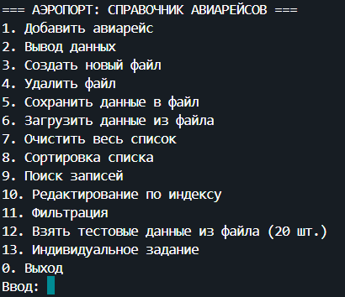
Рисунок 4.1 – Главное меню программы
На втором этапе тестировалась функция добавления записей. При вводе корректных данных всех полей (тип самолёта из предложенного списка, год выпуска в диапазоне 1903-2026, расстояние в диапазоне 100-20000 км, расход топлива в диапазоне 500-20000 л/1000км) запись успешно добавляется в список. При вводе некорректных значений программа корректно обрабатывает ошибки: при вводе года вне допустимого диапазона выводится сообщение о ошибке и повторяется запрос ввода; аналогично обрабатываются ошибки ввода для остальных числовых полей.
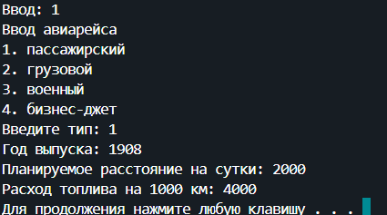
Рисунок 4.2 – Добавление записи с корректными данными

Рисунок 4.3 – Обработка некорректного ввода года
Третий этап тестирования был посвящён проверке функции вывода данных. При наличии записей в списке программа выводит таблицу с заголовками столбцов и разделительной линией, в которой каждая строка содержит данные об одном авиарейсе. При попытке вывода пустого списка программа выводит информационное сообщение «Список пуст» и не аварийно завершается.
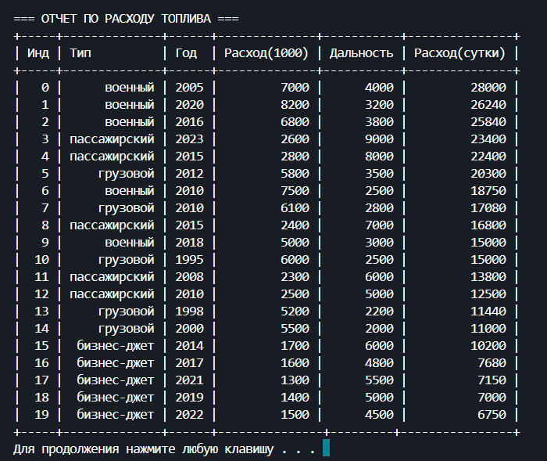
Рисунок 4.4 – Вывод таблицы с данными
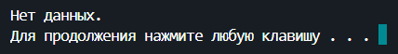
Рисунок 4.5 – Попытка вывода при пустом списке
Четвёртый этап включал тестирование функции сортировки. Была проверена сортировка по типу воздушного судна в порядке возрастания: записи корректно упорядочиваются в алфавитном порядке (бизнес-джет, грузовой, военный, пассажирский). Сортировка по суточному расходу топлива в порядке убывания правильно располагает записи от наибольшего значения fuelDay к наименьшему. Сортировка по году выпуска в порядке убывания корректно упорядочивает записи по убыванию года.
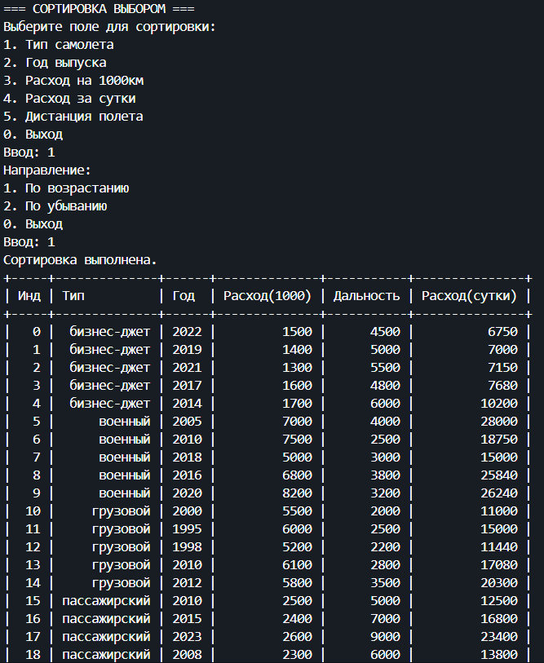
Рисунок 4.6 – Сортировка по типу (возрастание)
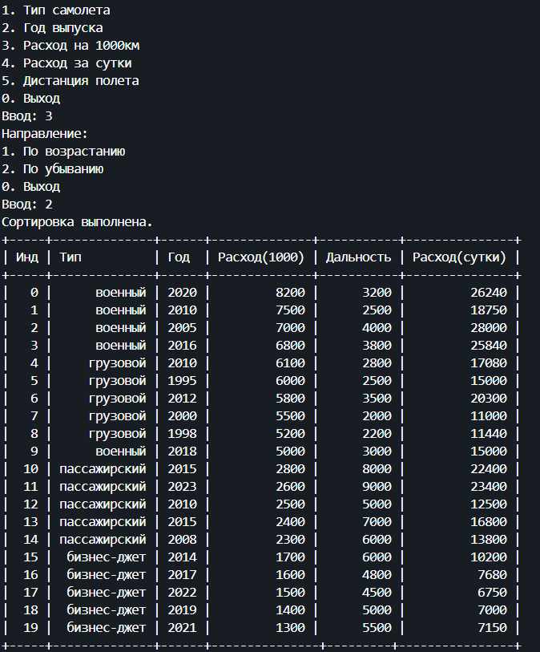
Рисунок 4.7 – Сортировка по расходу топлива (убывание)
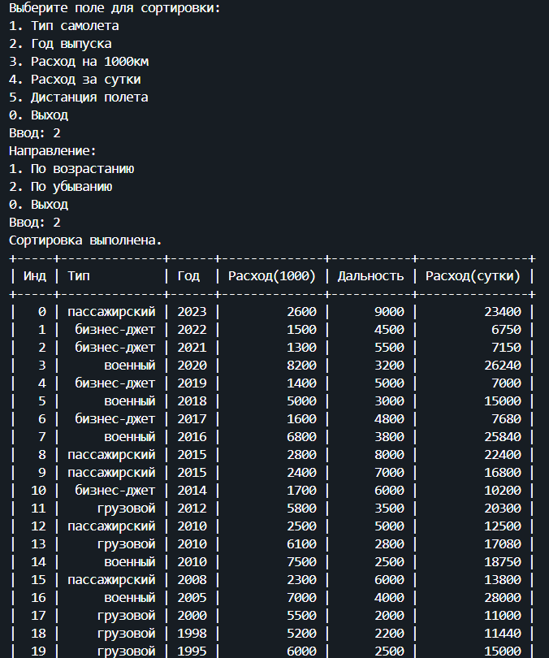
Рисунок 4.8 – Сортировка по году выпуска (убывание)
Пятый этап касался тестирования функций поиска и фильтрации. Бинарный поиск по типу «грузовой» после предварительной сортировки по полю type корректно находит первую запись с совпадающим типом и выводит её индекс. Поиск по несуществующему типу «вертолёт» корректно возвращает результат «не найдено». Фильтрация по типу «пассажирский» выводит все записи данного типа в табличной форме.
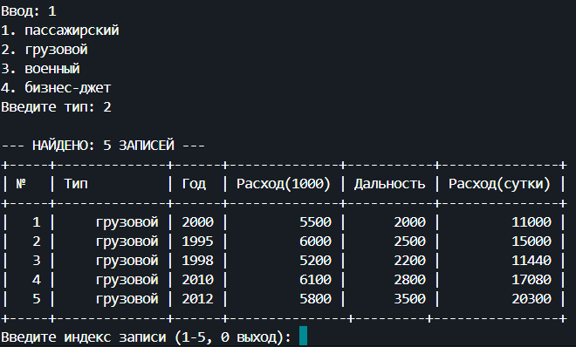
Рисунок 4.9 – Бинарный поиск (тип найден)
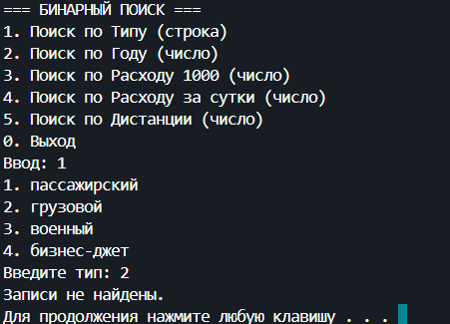
Рисунок 4.10 – Бинарный поиск (тип не найден)
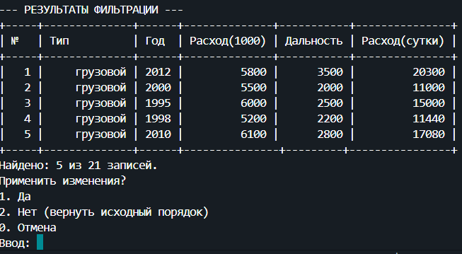
Рисунок 4.11 – Результаты фильтрации по типу
Шестой этап был посвящён тестированию файловых операций. Сохранение данных в текстовый файл создаёт файл, содержащий все записи в человекочитаемом формате. Последующая загрузка из текстового файла корректно восстанавливает все записи в списке. Аналогично проверялась работа с бинарным форматом: сохранение и загрузка не приводят к потере или искажению данных. При попытке загрузки из несуществующего файла программа выводит сообщение об ошибке и продолжает работу.
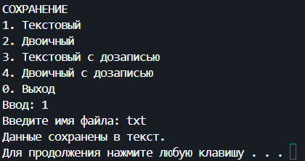
Рисунок 4.12 – Сохранение текстового файла
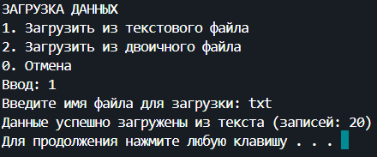
Рисунок 4.13 – Загрузка текстового файла
На седьмом этапе тестировались операции редактирования и удаления записей, а также функции создания и удаления файлов. Редактирование записи по индексу корректно отображает текущие значения полей и позволяет изменять выбранные поля. Удаление записи по индексу правильно сдвигает индексы оставшихся элементов. Функция генерации тестовых данных успешно создаёт 20 записей различных типов с валидными значениями всех полей, что позволяет провести полноценное тестирование всех функций программы на репрезентативном наборе данных.
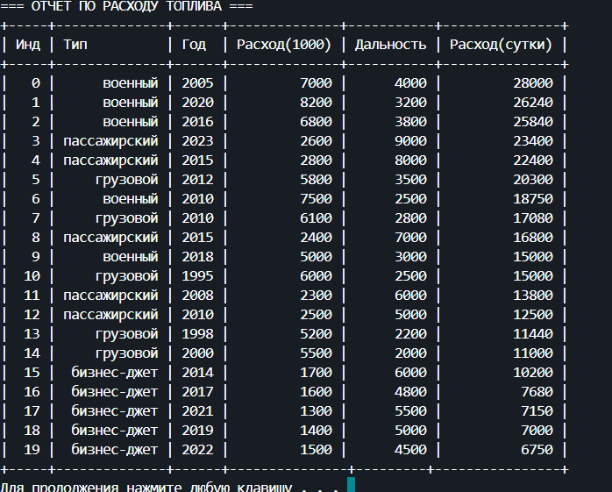
Рисунок 4.14 – Отчёт о расходе топлива (сортировка по убыванию fuelDay)
По результатам тестирования все тестовые сценарии были успешно пройдены. Программа корректно обрабатывает как корректные, так и некорректные входные данные, не аварийно завершается при ошибочных действиях пользователя и обеспечивает сохранность данных при операциях с файлами. Все результаты тестирования представлены в Приложении Б в виде таблицы с указанием действия, ожидаемого и полученного результатов.

ЗАКЛЮЧЕНИЕ

В ходе выполнения курсовой работы была разработана однотабличная база данных «Авиарейсы» на языке программирования C++ для автоматизированного управления данными о полётах воздушных судов в аэропортовой технической службе. Программа реализует все требования технического задания, включая операции добавления, редактирования и удаления записей, файловые операции с текстовыми и бинарными файлами, сортировку по любому полю, бинарный поиск, фильтрацию записей и генерацию отчёта о расходе топлива.
Данные хранятся в двусвязном списке с использованием динамической памяти, что обеспечивает гибкость при работе с произвольным количеством записей и эффективное управление ресурсами компьютера. Для сортировки данных реализован алгоритм сортировки выбором, а для поиска – алгоритм бинарного поиска. Оба алгоритма протестированы на наборе из 20 записей, покрывающих все типы воздушных судов и диапазоны значений всех полей.
Тестирование программы методом чёрного ящика подтвердило корректность работы всех функций. Все 23 тестовых сценария были успешно пройдены, включая проверку обработки некорректных данных, операций с файлами и генерации отчётов. Программа может быть использована в аэропортовых технических службах для ежедневного учёта и анализа расхода топлива воздушных судов.
Дальнейшее развитие программы может включать реализацию графического пользовательского интерфейса, поддержку нескольких таблиц базы данных, интеграцию с внешними системами учёта авиарейсов и добавление функций статистического анализа данных. Также возможен перенос программы на платформу Linux с соответствующей адаптацией функций консольного ввода-вывода.

СПИСОК ИСПОЛЬЗОВАННЫХ ИСТОЧНИКОВ

- Структуры и указатели в C++ – официальная документация. [Электронный ресурс]. URL: https://en.cppreference.com/w/cpp/language/structures (дата обращения: 05.03.2026).
- Динамическая память в C++ – руководство для разработчиков. [Электронный ресурс]. URL: https://cplusplus.com/doc/tutorial/dynamic/ (дата обращения: 08.03.2026).
- Односвязные и двусвязные списки – учебное пособие. [Электронный ресурс]. URL: https://metanit.com/cpp/tutorial/7.4.php (дата обращения: 09.03.2026).
- Работа со строками в C++ – справочник. [Электронный ресурс]. URL: https://en.cppreference.com/w/cpp/string/basic_string (дата обращения: 12.03.2026).
- Функции в C++ – полное руководство. [Электронный ресурс]. URL: https://learn.microsoft.com/en-us/cpp/cpp/functions-cpp (дата обращения: 15.03.2026).
- Потоки ввода-вывода (I/O) в C++ – документация. [Электронный ресурс]. URL: https://cplusplus.com/doc/tutorial/files/ (дата обращения: 18.03.2026).
- Модульное программирование в C++ – практическое руководство. [Электронный ресурс]. URL: https://habr.com/ru/articles/725594/ (дата обращения: 23.03.2026).
- Стек (stack) в C++ – описание и примеры. [Электронный ресурс]. URL: https://en.cppreference.com/w/cpp/container/stack (дата обращения: 23.03.2026).
- Файловые операции в C++ – учебный материал. [Электронный ресурс].URL: https://metanit.com/cpp/tutorial/7.6.php (дата обращения: 27.03.2026).
- Динамические структуры данных – академический курс. [Электронный ресурс]. URL: https://prog-cpp.ru/data-structures/ (дата обращения: 30.03.2026).

ПРИЛОЖЕНИЕ А

(обязательное)

Техническое задание

Введение

Однотабличная база данных «Авиарейсы». Разрабатываемая информационная система предназначена для эффективного хранения и оперативной обработки данных воздушных судов, а также для автоматизации расчетов технических показателей, необходимых службе аэропорта.

А.1 Основание для разработки

Основанием для разработки программы «Авиарейсы» является задание на курсовую работу по дисциплине «Основы алгоритмизации и программирования» для студентов специальности «Программная инженерия». Разработка проводится в рамках учреждения образования «Полоцкий государственный университет имени Евфросинии Полоцкой» и направлена на закрепление практических навыков программирования на языке C++ и работы со структурами данных.

А.2 Назначение разработки

Программа «Авиарейсы» предназначена для автоматизированного учёта данных о полётах воздушных судов в аэропортовой технической службе. Программа обеспечивает хранение, обработку и анализ информации о типах самолётов, их технических характеристиках и плановых показателях расхода топлива. Целевыми пользователями программы являются сотрудники технических служб аэропортов, ответственные за учёт расхода горюче-смазочных материалов и планирование заправочных операций.

А.3 Требования к программному продукту

А.3.1 Требования к функциональным характеристикам

Программа должна обеспечивать выполнение следующих функций: создание новой записи об авиарейсе с вводом типа самолёта, года выпуска, расхода топлива на 1000 км и планируемого расстояния перелётов на сутки; автоматический расчёт суточного расхода топлива; редактирование и удаление существующих записей; сохранение данных в текстовом и бинарном файлах; загрузку данных из файлов; сортировку списка записей по любому полю методом сортировки выбором в порядке возрастания и убывания; бинарный поиск записей по строковому и целочисленному полям; фильтрацию записей по типу воздушного судна; генерацию отчёта о расходе топлива, отсортированного по убыванию суточного расхода; очистку всего списка; генерацию тестовых данных в количестве не менее 20 записей.

А.3.2 Требования к надежности

Программа должна корректно обрабатывать некорректный ввод данных пользователя с выводом информационных сообщений и предложением повторить ввод. При возникновении ошибок при работе с файлами программа должна выводить диагностические сообщения и продолжать работу. Программа не должна аварийно завершаться при любых действиях пользователя, предусмотренных интерфейсом.

А.3.3 Условия эксплуатации

Программа эксплуатируется в операционной системе Windows 11 или в любой совместимой среде с поддержкой консольного ввода-вывода. Для запуска достаточно стандартной среды выполнения C++ без установки дополнительного программного обеспечения.

А.3.4 Требования к составу и параметрам технических средств

Минимальные системные требования: процессор с тактовой частотой не менее 1 ГГц, оперативная память объёмом не менее 128 МБ, свободное дисковое пространство не менее 50 МБ. Программа не требует графического ускорителя, сетевого подключения или специализированного оборудования

А.3.5 Требования к информационной и программной совместимости

Программа должна поддерживать обмен данными через текстовые файлы в кодировке ANSI (Windows-1251) и бинарные файлы. Текстовый формат должен обеспечивать возможность чтения и редактирования данных в стандартных текстовых редакторах. Программа не требует подключения к внешним базам данных или сетевым ресурсам.

А.3.6 Требования к маркировке и упаковке

Требования к маркировке и упаковке отсутствуют.

А.3.7 Требования к транспортированию и хранению

Программное средство поставляется и хранится на электронном носителе в виде исполняемого файла, готового к запуску.

А.4 Требования к программной документации

В состав программной документации должны входить: пояснительная записка к курсовой работе, содержащая описание постановки задачи, проектирования, реализации и тестирования программы; исходные тексты программы на языке C++; руководство пользователя, описывающее порядок работы с программой; техническое задание.

А.5 Стадии и этапы разработки

Разработка программы включает следующие этапы: анализ задания и формулировка требований к программе (1 неделя); проектирование структур данных и алгоритмов (1 неделя); программная реализация модулей (2 недели); отладка и тестирование программы (1 неделя); оформление пояснительной записки (1 неделя). Общий срок разработки составляет 6 недель.

А.6 Порядок контроля и приемки

Приёмка программы осуществляется путём демонстрации работы всех функций преподавателю-руководителю курсовой работы. Программа считается принятой при успешном прохождении всех тестовых сценариев, включающих проверку корректности ввода и вывода данных, операций с файлами, сортировки, поиска и генерации отчётов. Результаты тестирования оформляются в виде таблицы (Приложение Б).

ПРИЛОЖЕНИЕ Б
(обязательное)
Таблица тестирования программы

После завершения программной реализации системы необходимо подтвердить корректность её алгоритмов и точность производимых расчетов. С этой целью было проведено комплексное тестирование, в ходе которого проверялись все предусмотренные режимы работы приложения на различных наборах входных данных.
Процесс верификации осуществлялся методом ручного ввода данных с последующим анализом реакции системы. Для каждого модуля были смоделированы сценарии, имитирующие реальные условия эксплуатации и возможные ошибки пользователя.
Результаты проверки сведены в таблицу Б.1. В ней для каждого проверенного действия указано, что ожидалось получить, что получилось на самом деле, и стоит ли отметка об успешном прохождении теста.
Таблица Б.1 – Тестирование программы
Действие | Ожидаемый результат | Полученный результат | Метка
Запуск программы | Отображение главного меню со всем списком доступных операций | На экране появилось меню, с пунктами от 1 до 12 и 0 для выхода | Пройден
Добавление авиарейса с корректными данными | Запись добавлена в список, таблица обновилась | Авиарейс успешно добавлен, при просмотре таблицы новая запись отображается | Пройден
Добавление Авиарейса с пустым наименованием типа самолета | Программа выводит сообщение об несуществующем типе и запрашивает повторный ввод | Сообщение «Ошибка!» выведено, ввод запрошен заново | Пройден
Добавление года выпуска самолёта в диапазоне 1903-2026 год | Сообщение о превышении допустимой длины и повторный запрос | Сообщение «Некорректный ввод года (1903-2026)» выведено, ввод запрошен заново | Пройден

Продолжение таблицы Б.1
Действие | Ожидаемый результат | Полученный результат | Метка
Добавление расход топлива в диапазоне 500-20000л/1000км | Сообщение о некорректной дистанции и повторный запрос | Выведено сообщение «Ошибка: расход должен быть от 500 до 20000 л/1000км» , ввод запрошен заново | Пройден
Вывод таблицы при отсутствии записей | Сообщение «Нет данных» | На экран выведено сообщение «Нет данных» | Пройден
Вывод таблицы при наличии данных | Отображение аккуратно отформатированной таблицы со всеми полями | Таблица выведена, ширина столбцов подобрана по содержимому | Пройден
Сортировка по типу самолета (по возрастанию) | Записи упорядочены в алфавитном порядке типов самолетов | Таблица отсортирована по полю «Тип» от А до Я | Пройден
Сортировка по типу самолета (по убыванию) | Записи упорядочены в алфавитном порядке типов самолетов | Таблица отсортирована по полю «Тип» от Я до А | Пройден
Сортировка по году (по возрастанию) | Записи от старейших самолетов до более новых | Таблица отсортирована по полю «Год» от старых к новым | Пройден
Сортировка по году (по убыванию) | Записи от новейших самолетов до более старых | Таблица отсортирована по полю «Год» от новых к старым | Пройден
Сортировка по расходу на 1000км (по возрастанию) | Записи упорядочены от меньшего расхода к большему | Авиарейсы по полю «Расход(1000)» от меньшего расхода к большему | Пройден
Сортировка по расходу на 1000км (по убыванию) | Записи упорядочены от большего расхода к меньшуму | Авиарейсы по полю «Расход(1000)» от большего расхода к меньшему | Пройден
Сортировка по дальности полета(по возрастанию) | Записи упорядочены от меньшего расстояния к большему | Авиарейсы по полю «Дальность» от меньшего расхода к большему | Пройден

Продолжение таблицы Б.1
Действие | Ожидаемый результат | Полученный результат | Метка
Сортировка по расходу на сутки (по возрастанию) | Записи упорядочены от меньшего расхода к большему | Авиарейсы по полю «Расход(сутки)» от меньшего расхода к большему | Пройден
Сортировка по расходу на сутки (по убыванию) | Записи упорядочены от большего расхода к меньшуму | Авиарейсы по полю «Расход(сутки)» от большего расхода к меньшуму | Пройден
Поиск по году (существующее значение) | Найдены и выведены все записи с указанной группой | Выведена таблица, содержащая только Авиарейсы заданного года | Пройден
Поиск по году (несуществующее значение) | Сообщение «Запись не найдена.» | Выведено сообщение об отсутствии записей | Пройден
Создание нового файла базы данных | Создан пустой файл с нулевым счётчиком записей | Файл создан | Пройден
Поиск по диапазону расхода на 1000км | Найдены записи, расход которых попадает в заданный интервал | Выведена таблица, которая содержит только Авиарейсы с расходом внутри заданного диапазона | Пройден
Удаление файла базы данных | Файл удалён с диска | Файл исчез, при попытке загрузки выводится сообщение об ошибке открытия файла | Пройден
Редактирование записи (изменение авиарейса) | Авиарейс выбранной записи обновлен, остальные поля сохранены | После редактирования в таблице отображается новое значения авиарейса, остальные поля без изменений | Пройден
Сохранение данных в файл | Файл создан, данные записаны в текстовом/бинарном формате | Файл появился на диске, при последующей загрузке данные восстановились в точности | Пройден

Продолжение таблицы Б.1
Действие | Ожидаемый результат | Полученный результат | Метка
Загрузка данных из файла | Данные считаны, текущий список заменён содержимым файла | После загрузки таблица полностью соответствует сохранённому состоянию | Пройден
Очистка таблицы (удаление всех записей из памяти) | Счётчик обнулён, список очищен | После подтверждения таблица стала пустой, сообщение «Нет записей» при попытке вывода | Пройден
Фильтрация по типу (точное значение) | Выведены все записи, которые совпадает с типом | Таблица содержит только Авиарейсы указанного типа | Пройден
Фильтрация по году (диапазон) | Выведены все записи, которые совпадает с заданным диапазон | Таблица содержит только Авиарейсы указанной года | Пройден
Фильтрация по дистанции (диапазон) | Выведены все записи, которые совпадает с заданным диапазон | Таблица содержит только Авиарейсы с искомой дистанцией | Пройден
Фильтрация по расходу на 1000км (диапазон) | Выведены все записи, которые совпадает с заданным диапазон | Таблица содержит авиарейсы с указанным расходом | Пройден
Фильтрация (нет результатов) | Сообщение «Ничего не найдено.» | Выведено соответствующее сообщение | Пройден

Как видно из таблицы Б.1, все тестовые сценарии выполнены успешно. Программа продемонстрировала устойчивую работу как в штатных режимах, так и при обработке ошибочных ситуаций. Ни в одном из тестов не было зафиксировано аварийного завершения, потери данных или искажения информации.

